[magento2 - How to create a Magento 2 Patch? - Magento Stack Exchange](https://magento.stackexchange.com/questions/256571/how-to-create-a-magento-2-patch)

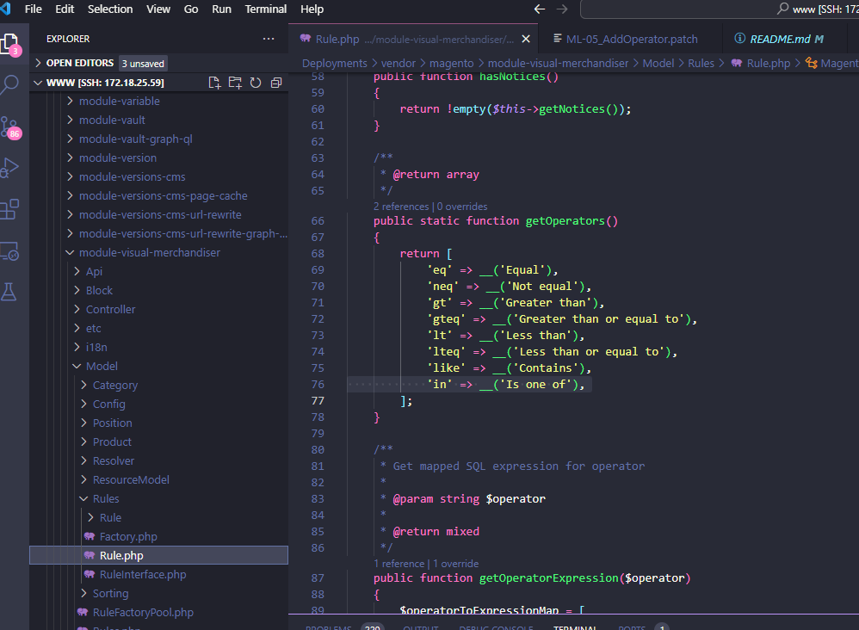

1. Để override 1 cái hàm static thì mình tạo ra 1 class RuleChange.php ( copy paste cái class Rule.php qua )
2. Chạy lệnh   
   diff -u /var/www/Deployments/vendor/magento/module-visual-merchandiser/Model/Rules/Rule.php /var/www/Deployments/vendor/magento/module-visual-merchandiser/Model/Rules/RuleChange.php > diff.patch

Để nó sinh ra cái file diff.php

1. Copy cái file diff.php đó vào thư mục /var/www/Deployments/m2-hotfixes => nhớ đổi tên lại
2. A screenshot of a computer

   Description automatically generated
3. Sửa mấy cái dòng trên cùng lại trông như này
4. A screenshot of a computer

   Description automatically generatedsau đó chạy cái lệnh dưới cùng như trong file m2-hotfixes/README.md có chỉ